行政院及所屬各機關出國報告
(出國類別：出席國際會議)

赴美國出席2008年
「國際警察首長協會」
第115屆年會出國報告

服務機關﹕內政部警政署
出國人職稱： 副署長 科長 警務正
姓 名： 伊永仁 李日彬 許登貴
出國地區﹕美國
出國期間﹕中華民國97年11月7日至12日
報告日期: 中華民國98年2月10日

目 錄
壹、前言 ………………………………………………1
貳、與會概要……………………………………………2
一、參加開幕典禮………………………………………2
二、參加研討會與專題演講……………………………3
- 參加第四副會長投票及受邀參加美國外交安全
局酒會……………………………………………6
- 設攤情形…………………………………………7
參、視察及宣慰本署駐美聯絡官……………………11
肆、參加警用裝備器材展……………………………14
伍、心得………………………………………………18
陸、建議事項…………………………………………19
柒、結語………………………………………………21
捌、附錄-照片………………………………………22

壹、前言
「國際警察首長協會」（International Association of Chiefs of Police，以下簡稱IACP）創立於1893年，為目前全球公認歷史最悠久，組織規模最龐大之非政府國際警察組織，現有個人會員約2萬餘人，遍及全球89國，且多為世界各國之警察或執法機關首長或主管，其宗旨在於「促進國際警察合作與交流」、「提高警察專業標準」、「提升警察服務品質」及「加強警察專業化之教育與訓練」，並致力研發相關警政問題之解決方案，以及透過每年年會、各區域（歐洲、中南美洲及亞太地區）年會研討會、專題演講與科技運用展示，與世界警政發展接軌。
衡諸往例，IACP每年於北美地區均定期舉辦年會，除藉此聯繫會員感情，交換執法經驗與技術外，另同時結合產業界舉辦大規模之警用裝備器材展覽，展示最新穎之偵防科技。2008年第115屆年會係於美國聖地牙哥國際會展中心（San Diego Convention and Exhibition Center）舉行，會期自97年11月7日至12日共6天，計有來自78個國家之1萬3,400名的警察、執法機關首長及相關人員與會，其中包括783位國際會員，實為近年來外國代表參加該協會年會人數最多的一次。
復鑒於今年3月本署即將舉辦該協會第10屆亞太地區年會，故為廣泛宣傳前揭年會訊息，兼及強化與國際警察機關（組織）之合作與交流關係，本署依往例均積極派員參加上揭年會活動，本次除本署伊副署長率外事組特勤科李科長日彬及警務正許登貴等一行赴美參加旨揭年會外，另有航空警察局胡副局長亞屏、外事科羅科長火祥及中央警察大學交通系主任程玉傑等人出席，此外法務部調查局張副局長亦率團出席，顯見我方對國際組織相關活動之重視。

貳、與會概要

- 參加開幕典禮：

開幕典禮係為IACP各項年會活動中眾所矚目的焦點，故主辦單位（聖地牙哥市警察局）為予與會來賓留下深刻之印象，無不使出渾身解數，以吸引各會員代表之目光，除於典禮會場架設大型布幕為背景，而主辦單位為歡迎各國代表團參加盛會，循例於舞台兩側豎立各會員國之國旗，一列排開，故從遠處即可看到我國旗所擺放的位置，足見IACP對我方友好而貼心的安排，開幕典禮循例由現任會長Ronald C. Rucker先生主持，Rucker會長除感謝San Diego市警察局長William Lansdowne先生及加州郡警長Bill Kolender先生鼎力協助外，亦大力讚揚全體會員熱心支持會務運作及藉此表彰由全球各分區所提報之員警具體優良事蹟，此外，Rucker會長更宣布該協會已邀請美國國土安全部長（Homeland Security Secretary Michael Chertoff）及美國聯邦調查局局長Robert S. Mueller等美國執法單位重要官員，蒞會就司法、刑事偵查及反恐領域上發表專題演講，歡迎踴躍參加。會後本署代表團成員主動向現任會長Ronald C. Rucker先生及即將接任會長之Russell B. Laine先生致意外，亦向IACP相關領導階層要員致意，並分別合影留念。
- 參加研討會與專題演講（Education Workshops and Plenary Sessions）：

IACP向來重視員警執法專業化之教育與訓練，故年會中均舉辦多場執法相關課程，本次大會總計安排超過140場演講及研討會，分別於聖地牙哥國際會議中心（A-F）等6個館、16個場地接續舉行，此亦為年會各項活動之重點。其中上揭研討會內容涵蓋範圍包括：領導與管理（Leadership and management）、犯罪與恐怖主義新威脅(New Criminal and Terrorist Threat）、警察首長之角色（The role of the Chief of Police）、組織犯罪（Organized Crimes）、群眾活動處理（Crowd Control）人口販運(Human Trafficking)、21世紀國際維和任務展望（International Peace-Keeping in the 21st Century）及改變組織文化(Challenging Organization Culture)等各議題。以下謹將美國國土安全部長 Secretary Chertoff先生就「執法機關協調合作」（Collaboration and cooperation）專題演講之重點摘要如下：
- 強化執法機關之合作關係：

首先向在場執法人員表達致敬，由於大家的支持及努力使美國免於再度受到恐怖及其他類似之攻擊，上述不論是跨國刑事犯罪（transnational criminal activities）、綜合性的恐怖主義（Mixed terrorism）及毒品走私（narcotics trafficking）、執法機關間的合作關係（Partnership）對成功防制上揭活動實功不可没，個人堅信此關係必將繼續鞏固於下任政府.。

美國政府為強化執法機關之合作關係，已成立跨州及地方執法機關的統合辦公室，並由Sheriff Ted Sexton警長負責，一任3年，目前國土安全部與Sexton先生溝通管道暢通，相信未來亦會保持良好溝通。

（二）改善執法人員合作空間之策略：

過去五年藉由執法機關間建立的緊密的合作伙伴關係，尤其讓全國各地方第一線之警察同仁得以防範恐怖活動及其他對美國民眾可能造成的威脅，以下就協調（Collaboration）及合作（cooperation）等面向談談改善執法人員之能力及找出我們最脆弱的地方，也就是可疑活動之情資分享方面，不論是對維護聯邦、州級，甚至是地方政府，只要掌握到相關情資反映，都應該予以同等的重視，其次是處理日益增多假冒身份的案件，其中包括嫌犯為達犯罪目的而喜用的手法，如偽造文件及冒名頂替，及非法工作等，並針對最近政府執法作為的調整，而這些效益係得自於IACP及其他的執法團體。

（三）專案補助美國國內各執法機關：

眾所皆知上週本部已公布2009年美國國土安全部預算補助指導綱領（guidance），優先採用補助（Grants）方式，即以美金30億就請求支援各項如計畫、訓練及執行、防範爆裂物、情資分享、醫藥、放射性及核子監測等，予以補助。

自從2002年起，本部共核撥270億美元協助全國各執法機關，如同過去一樣，我們將側重在高度風險的優先項目及建立全國性的緊急處置能力，本人亦主張將國土安全部安全預算核撥計畫有關於人事費用之限制取消，讓各執法機關所使用的預算可以挪用百分之50作為人事開銷。

2009年起，我們亦將強化針對預防恐怖活動之定位，以確保這項預算得以充分運用於上揭反制恐怖主義活動，同時亦包含了特別款項讓執法機關須運用於反制恐怖主義活動。

（四）嚴密執法程序：

針對擁有航空器力之執法人員，改善其執法程序，包含這些人員執勤時必須隨時攜帶主管機關之確認信函，明確敘述須執勤必須摧帶武器及詳細行程，以避免有不法之徒假藉執法人員之名而對安全造成衝擊。執法人員必須從911恐怖攻擊事件學習教訓，最重要的是國內及海外各情資點的聯結，透過各州及地方執法機關之協調合作以確保由上到下，讓可疑分子無可擊。

為作好情資分享工作，聯邦政府已研擬全國可疑活動報告專案（national suspicious activity reporting initiative），讓各情資機關可以分享情資料庫，以及協助國土安全部防範恐怖主義蔓延。

（五）遏止身分竊盜犯罪：

眾所周知，身份竊盜為美國快速成長的犯罪之一，為發展交換資訊與保護身份提升到下一個層級，我很樂於宣布本部為對抗身份竊盜與舒緩此類犯罪被害者，發展出新的行動方案稱為「JOB LOCK」。

「JOB LOCK」所做的是提供身份竊盜被害人鎖住社會安全碼，以防止罪犯據以取得工作或毀損個人聲譽與信用等級。「JOB LOCK」建立在現行「E－VERIFY」制度上，也就是網路為基礎自動化系統，提供雇主檢視新雇用員工是否有資格在美國工作。其中有八分之一的聘僱是經由此一系統，且使用相同系統的公司數目，正以每週1000家的速度快速成長。

為防止「JOB LOCK」被濫用，我們提議只有在確認為身份竊盜犯罪的被害人者，方能鎖住該人姓名與社會保險碼，亦即需提供報案證明以確認JOB LOCK不被濫用。

- 參與第四副會長選舉及受邀出席美國外交安全局酒會：
  - 副會長投票：IACP領導階層均於每年總部年會期間進行人事調整，原則上該協會國際理事會5名核心職務即為會長、第一至四副會長，其任期均為一年，即於年會正式典禮上分別交接新職，按會長卸任後即由第一副會長接任，第一副會長之遺缺即由第二副會長接任，以此類推，惟第四副會長之空缺須由全體會員票選產生，本次第四副會長一職由美國地區2名警察局長角逐，雖無激烈之選戰，然當事人無不使出渾身解數，透過關係密切之與會代表向其他與會人員積極游說爭取支持，最後由任職加州執法機關長達40年之加州Piedmont警察局長雀屏當選。
  - 出席酒會：本次該協會領導階層為強化與本署之合作關係，主動邀請本署人員出席11月9日由美國助理國務卿Eric J. Boswell先生及外交安全局局長Gregory B. Starr先生聯名邀請及舉辦之國際執法人員酒會，會中亞洲地區僅本署人員受邀參加，席間由該協會國際活動組長主動告知，本署先前透過美國在臺協會協助聯繫邀請來臺擔任講者之美國前助理國務卿Frank Taylor先生亦於參加酒會之列，故在其引見下，Taylor先生首度與本署伊副署長會面，除就廣泛寒暄外，亦正式回應及接受本署邀請屆時將來臺擔任講座，主講反恐議題。
- 設攤情形：
IACP前曾承諾本署，得於97年11月7日至12日在美國加州美國聖地牙哥舉行之第115屆總部年會中，配合我方保留與會人士必須經過，與接近年會報到（註冊）區特別醒目之處所，俾利設置專屬展示攤位，以供行銷我國將主辦2009年IACP亞太地區年會相關資訊。
自97年7月起至9月，為確保任務遂行，行前除多次與IACP總部協調聯繫有關攤位規格（大小）、附屬電訊設備及所需租金等項目外，亦預先研擬本案執行企畫書、設計行銷所需大型海報、介紹臺灣影片及諮詢、協調交通部觀光局提供多項精美小禮品，以為行銷活動贈品之用，全案規劃期間歷時2個月完成。嗣簽奉 核可由本組李科長日彬及警務正許登貴於11月6日至12日赴美執行上揭任務（按，因協和專案之故，許員於6日先行出發，迨次日李科長始陪同伊副署長成行），以期廣邀IACP各國會員或外國友人來臺與會，並藉此提升臺灣國際能見度。
此外，伊副署長抵聖地牙哥後，除前往參加年會議程及活動外，亦每日至攤位督導、宣慰及協助接待前來詢問之外國人士，茲摘述前揭行銷期間之要項如下：
(一)本案行銷摘要如下：
1、警務正許登貴於11月6日於下午6時首先抵達美國聖地牙哥，並於11月7日上午8時30分至會場勘察，由於註冊區之展場範圍相當大，難以瞬間確定本署專用攤位確定之位置，然為符合該協會須於當日下午1時30分完成攤位佈置之要求，除迅即與會場攤位負責人Grace 小姐確認我專屬攤位位置外，並配合會場技術人員於攤位後方安裝DVD PLAYER等影視設備，及測試宣傳影片無誤後，即進行佈置事宜，歷時3小時始完成攤位前置作業，其間該協會國際活動組長Paul Santiago先生曾多次前來關切詢問設攤狀況，顯示該協會對本案之重視。嗣於當日下午1時30分起至6時起開始執行行銷任務，除持續播放行銷影片、主動招攬過往外國人士，發放行銷年會文宣品外，當日下午前來索取文宣品，並簽名及留下個人聯繫資料者計有80人。
2、11月8日：
前來攤位索取本署文宣品之外國人士大都對本署主辦是項會議表示支持，並期盼屆時得以來臺共襄盛舉。另外該協會即將接任會長之第一副會長Russ Laine先生亦親自前來致意，並表示明年3月渠將來臺與會。當日自上午8時30分至下午5時，計有120人到場簽名及留下個人聯繫資料。
3、11月9日：
我國中央警察大學交通系主任程玉傑及蔡中志教授2人，及法務部調查局鄭副局長及外事室李克成科長分別主動前來向本署人員致意及拍照留念。另多數外國人士表示對本署邀請李昌鈺博士擔任專題演講及擇定圓山大飯店為會議飯店，對提升外國執法人員來臺意願，將深具吸引力，其中美國San Cabriel警察局局長David A.Lawton先生特別明確告知，渠等伉儷（其妻為華裔）已接受李博士邀請，將於明年3月來臺與會。當日自上午8時30分至下午5時，計有100人到場簽名及留下個人聯繫資料。
4、11月10日及11日：
美國聯邦調查局前副局長Oliver Buck Revell先生前來索取年會文宣品，並表示因多年前曾與李前副署長樹鈺往來密切，故對臺灣友人十分思念，另明示渠等伉儷屆時將共同前來參加年會，此兩日共計有126人到場簽名及留下聯繫資料。
(二)本案具體績效如下：
1、行銷成效甚佳：
鑒於本署所提之免收註冊費政策，受到廣泛熱烈廻響，前來詢問明年亞太地區年會者眾，故所攜帶之年會文宣品600份全數被索取一空，合計親臨攤位且於現場留下簽名及聯繫資訊之外國人士，高達426人，以國籍別區分計有美國、奈及利亞、加拿大、日本、新加坡、韓國、柬埔寨等26國，且前揭人士經誠邀下，大都併案留下個人名片，並盼未來雙方得以進一步聯繫，擬將前揭資料重新繕打，建立年會先期資料庫，並將於近期以電子郵件寄發邀請函及主動提醒渠等儘速上網註冊。
2、國外執法專家主動表示來臺擔任講者之意願：
本次行銷之過程，已吸引多位與會代表主動前來爭取擔任明年亞太年會講者，計有美國國土安全部Branch Chief Mr.Kathlen M. Higgins先生、美國加州公路警察局助理局長Ramona Prieto先生、美國電腦犯罪專家Ben Lewis先生、美國空軍特別調查辦公室（Air Force Office of Special Investigations）William H. Walls先生、美國Durban市警局副局長Titus M. Malaza先生及美國中西部鑑識科學協會(Midwestern Association of Forensic Scientists) Raymond S. Voorhees先生等6名，擬主動回應及聯繫渠等提供相關簡歷，併案納入邀訪國外講者考量。
3、會場內國外執法展覽廠商主動表示來臺設立商展攤位：
多位生產警用設備之公司代表如美國Tactical and Technical公司、Coban Technologies公司、Wireless DataCom 公司及Visiphor公司等4家公司表達有意配合本署主辦年會，來臺設立攤位展示執法相關產品，另有3家公司亦間接透過前揭公司代表轉達來臺設攤之意願。審酌渠等若能前來設立警用裝備攤位，除得充實及多樣化年會展場內容外，亦得屆時提供與會人員觀摩瞭解最新警用科技產品之機會。
4、踴躍回應IACP赴美行銷之績效，深獲肯定：
IACP國際活動組長Paul Santiago先生曾多次前來關切本署設攤狀況，除對所獲績效表示肯定外，亦對本署投入眾多心力籌辦年會及特別派員前來行銷，併案致謝。另新任會長Russ Laine先生亦前來致意，並轉告渠等伉儷將以新任會長身分，於明年亞太年會訪臺與會。
5、配合行銷國家形象：
藉由每日於會場全程播放交通部觀光局介紹臺灣之影片，及透過該影片優美之旋律及畫面，成功吸引許多外國人士駐足觀賞，而本署精美之文宣品，及多項具有臺灣特色之小禮品亦被索取一空，除充分展現成功行銷明年年會外，亦間接達成向國際社會行銷臺灣之效。
參、視察及宣慰本署駐美聯絡官

一、訪視本署駐美聯絡官工作
鑒於本署於美國華盛頓派駐警察聯絡官一名（即本署秘書柯慶忠，以下簡稱柯秘書），其辦公室設置於我駐美代表處與外交部駐美人員合署辦公，柯秘書於藉由此次年會之機會亦專程前來參加年會，以進一步開拓駐外聯繫管道，其間伊副長除特別代表署長頒發美金500元工作慰問金，亦利用會議餘暇聽取駐美聯絡官之工作簡報。茲將當日簡報涉及推展國際警察合作部分摘述如下：本署駐美國警察聯絡官(組)(以下簡稱「本組」)於2008年5月8日抵達駐地，即開始各項開館工作，已於6月12日完成設備採購及安置，總計5158.81美元（計新臺幣15萬5千元，各項採購以「中等品質、實用性、必要性、價格實惠」為原則，使整體空間呈現整潔、大方之感。預估駐美國聯絡組所需經費(含辦公桌椅、電腦、通訊設備、消耗性文具)約需新臺幣50萬，按目前辦公空間雖然較小，但並非完全不敷使用。惟本署派駐代表處雖受外交部統一指揮監督，衡諸國內獨立機關（調查局、移民署、衛生署等各是派駐一人之單位）之辦公室大小，若代表處仍有較大之辦公室閒置，仍宜於適當時機爭取。

二、視察與國際刑警組織美國中央局(Interpol Washington)聯繫狀況：
國際刑警組織美國中央局(Interpol Washington)為本署重要聯絡對口，柯秘書於7月16日與國際刑警組織美國中央局州與地方聯絡組助理主任Mike Muth (Assistant Director, State and Local Liaison Division)會晤。其會晤內容如下：
(一)Mike Muth助理主任表示，美國中央局有一百餘位同仁，全天24小時運作。將擇日引見柯秘書與該中央局局長或副局長見面，並參訪該局。
(二)柯秘書與美國中央局在近期合作的案例，對於促進我國與美方合作有重要意義，案例如下：美籍人士Michael WANG經國際刑警組織於2001年列為紅色通報對象，案經本署於2001年8月17日函請移民署列管(一級管制拒絕入境)。
(三)與美國聯邦調查局(FBI聯繫)方面：
柯秘書抵達華府後，以本署駐美國聯絡官及美國聯邦調查局國家學院第232期學員之雙重身分，於7月上旬與「華府警察聯絡官協會(Liaison Officer Association of the Washington DC)」之各國警察聯絡官一起受邀參訪聯邦調查局位於Quantico的新實驗室中心。此外，本組於7月下旬亦受邀參加聯邦調查局百年紀念典禮，各種禮遇顯示聯邦調查局與本署長久的良好關係。柯秘書目前與該局聯繫對口暢通，該局已同意安排刑事局鑑識中心及資訊室人員於10月17日參訪該局所建置之「全國犯罪資訊中心(NCIC, National Crime Intelligence Center)。
(四)與緝毒局合作方面：
柯秘書於6月26日前往美國緝毒局(DEA, Drug Enforcement Agent)拜會該局全球執行辦公室「歐/亞/非/加組」協調官Mr. Peter Shigeta。Mr. Peter Shigeta主動表示，該局位於華府近郊的實驗室「專業測試及研究實驗室(Special Testing and Research Laboratory)」近3年來，已安排過數位日本及韓國之鑑識人員來美與該實驗室人員一同「實務工作(不採傳統上課方式，可兼顧理論、實務、交流)」。緝毒局實驗室主任Jeffrey H. Comparn (Laboratory Director, Special Testing and Research Laboratory )經柯秘書爭取，亦歡迎本署派通曉英文之化學鑑識專家參加，並同意本署仿日、韓之「實務工作研習」模式，於研討會後至該實驗室一同從事「實務工作研習」。
三、邀請紐約市警局長參加「國際警察首長協會」第10屆亞太年會：
按美國國際警察首長協會(IACP)亦是開拓警察合作的重要工作。IACP創立於1893年，擁有會員2萬餘人，遍及89國，且多為各國警察或執法機關之首長，為目前公認歷史最悠久、規模最龐大的非政府國際警察組織。柯秘書為配合本署每年邀請IACP現任會長來臺訪問之政策，業已數度面洽該協會執行長Daniel Rosenblatt辦理相關邀訪會長擇期來訪作業，另鑒於「國際警察首長協會」第10屆亞太年會將於明(98)年3月28日至31日在臺北舉辦，紐約市警局局長經本署外事組（主辦單位）列為邀請對象，故本組於抵任後即首次拜會紐約市警局，即逕與該局「局長室聯絡組（Police Commissioner’s Liaison Unit）」人員Dennis Jones及David Wadler二人取得聯繫。渠二人係拜會及參訪紐約市警局的重要聯絡對口。
該局Raymond W. Kelly局長之行程較不確定，副局長為較有可能的人選。另渠二人認為「Joseph J. Esposito秘書長(Chief of Department)」是極為合適的人選，因為秘書長為該局制服警察最高階人員（局長及多位副局長均為政治任命），長期在該局服務，擔任秘書長職務已有8年，受局長及各副局長倚重，未來將積極洽邀該局指派高階警官來臺與會共襄盛舉。
四、策進刑事司法互助事宜：
按臺美刑事司法互助協定於2002年簽訂迄今，警察機關似乎尚未透過此一管道洽美方協助，但實務上，本署偵辦的刑事案件並非全然與美國無關。在拜訪三位美國司法部負責臺美刑事司法互助的檢察官及美國聯邦調查局國際事務辦公室(Office of International Operation)，認為本署應可多透過此一管道。
從臺美刑事司法互助協定之規定來看，請求之案件須透過法務部各地方檢察署函請該部檢察司向美國司法部提出，美方接獲請求後，會再依案件性質分文給承辦檢察官，檢察官再請聯邦執法機關(例如FBI)協助偵查。此一流程中，並不須透過外交部駐美代表處。然而，或許由於沒有固定而嫺熟的作業窗口，又不甚清楚美方執行流程，且沒有駐美聯絡官可就近瞭解協查進度及掌握時效，又或可能為了避免延誤案件之偵辦，種種因素使得警察機關視司法互助為不便利的途徑，殊為可惜。
未來甚盼藉由上述「國人陳美玲涉嫌以郵包走私偽造美鈔案」，建立及便利本署偵辦涉外刑事案件證據取證方面之司法互助模式。

肆、參加警用裝備器材展：

IACP每年年會重頭戲之一即是警用裝備器材展，該展覽提供當前世界各主要製造警用裝備廠商一個大型、專業及多樣性之展覽空間，展出當前最新穎、先進之警用裝備，內容包羅萬象，小至警察臂章、胸針，大至警用直昇機、裝甲車，舉凡與警察相關之產品、服制、各式手槍、車輛、訓練設施及攻堅裝備等均有廠商設攤展出。

本次參展攤位計有760處，分為警用武器、車輛（含附屬設備）及通訊、電腦與資訊系統等3大主題區，規模之大實為世界首屈一指之警用裝備器材展，故如有意採購警用裝備之警察機關，可利用參加此年會之機會，透過現場廠商專業介紹、實機操作、蒐集相關資訊及訪價，俾作為研議採購時之參考。此外展覽現場另有美國政府機關如聯邦調查局（FBI）、移民及海關執法局（ICE）及Air Marshal Administration等執法機關設置參展攤位，以宣導政令及提供法令諮詢等服務。以下謹列此次之展覽中以美國廠商研發「女用防護衣」（Female Body Armor）及「安全噴霧器」（OC Spray）等兩項品資訊，作為本署未來採購類似產品之參考：
一、女用防護衣（Female Body Armor）：
美國採地方分權制度，執法機關所用之防彈衣均由各機關自行採購。以美國最大警察局-紐約市警察局為例，該局有3萬7千餘名員警，新進同仁不論性別及勤務性質，均配給防彈衣。因員警身材差異極大，防彈衣採「個別量身製做（customized）」，男女警員警之防彈衣設計亦有差別。反觀我國，由於女警分派第一線服勤已是不可避免的趨勢，顯見未來適合女性員警之防護衣需求量，必隨之急速增加。
美國獨立之國家司法機構（National Institute of Justice）訂有警察防護衣防彈之採購及應用指南（Selection and Application Guide to Police Body Armor）一種，供業者製作時遵循之用，另國家執法及矯正科技中心並接受送驗申請，其對防護衣之基本需求標準如下：
（一）前後密合之彈道板，完全護蓋上半身，確保於
著制服者充分之防護功能。
（二）調整穿著時胸、腰、雙臂、頸、肩位置，提供
最低程度之舒適感，避免產生磨擦，而令穿戴
者感覺不適。
（三）員警穿著防護衣於正常執勤時，得以避免產生不
必要上撐之窘態。
（四）當防護衣受子彈攻擊時，所有附屬配件均不會產
生不當彈射或跳彈效果。
（五）結合不退色之彈道物料，以免除防護衣對員警之
衣物產生不當暈色之效果。
（六）應採用最高標準之商業界之布料要求，並確保製
作過程合乎規定，及避免產生瑕疵，致影響耐用
度、實用性及外表等。
（七）兼具重量輕且具抗彈性，可抵擋各式高速彈頭撞
擊防彈裝備之防護機能性。
由於男女生理構造不同，如胸圍較大之女性同仁穿著男性防護衣時，其胸部易暴露於外，即無防護功能，故女用防護衣之設計首重在胸部範圍，即前者之量製6種方式，後者則有9種或以上之更精密量製標準，以採用縫褶（darting）方式，以利防彈物質得以密合保護女性穿戴者之胸部範圍，基於上述因素，國家司法機構要求女用防護衣與男用防護衣之送驗案件，應分別辦理。
二、安全噴霧器（OC Spray）：
（一）運用本項產品可讓嫌犯視覺短暫時間受阻，對執法
人員可說是一項有用的利器。視覺對人類而言是最
重要的感官，它讓任何嫌犯均須透過視覺才能定位
出執法人員之位置，再實施攻擊。如執法人員具有
讓嫌犯暫時失去視覺功能者，可讓自己佔據優勢。
（二）讓嫌犯呼吸功能受到限制也有助於提升執法人員之
戰略優勢。當與執法人員面對面肢體衝突或僥倖脫
逃時，嫌犯更需要深呼吸才能得到大量的氧氣交換
，一旦OC微粒被吸進肺裡，將有助於阻礙深呼吸
的功能。
（三）經由接觸或吸入所導致的痛苦，會迫使該對象把心
理集中在感官能力。同樣的，執法人員必須了解這
是違法者的一種有意識的決定。但即使違法者不放
棄抵抗，這種痛苦仍不斷干擾其思考過程。它會減
緩決策能力，使執法人員有充足時間得以運用，以
下為其優點:
1、OC噴霧器可用於遠處各種抵抗的對象。它的傳導系
統使用起來立即又快速。若執法人員配備如這種霧
狀的噴氣，使用上會更容易。
2、OC噴霧器不受限於執法人員的體型和行動能力。儘
管警棍對孔武有力的警察而言是手上的利器，但OC
噴霧器的效果也相當，且使用起來並不會造成體力
上的負擔，不像使用警棍般費力。
3、如果對象躲在隱密處拒絕現身，執法人員可以用噴
霧型或新式手榴彈型到處噴灑就不需讓自己暴露在
危險中。
4、OC噴霧器既小又輕且便宜，但具備各種爆發力，它
們不像警棍那麼重，也不須更換子彈更為經濟。
5、OC噴霧器不需太多訓練。它是種容易操作的武器。
除了須要安全的包覆身體和消毒，訓練重點只要在
於該產品如何可達到最大效果的使用時機和方式。

伍、心得

一、IACP重視員警各項教育訓練，以掌握國際警政發展脈動，致力執法理論與實務合一

IACP十分重視員警在職教育與訓練，以提昇執法品質及落實員警執法安全，故平時即時常舉辦各種訓練課程外，年會期間即邀請相關執法領域之專家、學者、執法機關首長及長期研發警用裝備素有心得之廠商等於各場次研討會及專題演講中發表各項論文、最新訊息及產品等，另IACP亦設有研究單位及各地區（歐洲、亞太及中南美洲）分會，針對執法關機關所面臨之各項問題彙整、分析、研究及討論後所獲致之結論，回饋予實務機關，以供渠等遇到類似案件時，得據以參考。另IACP亦依實務機關平時處理各類案件時所遇到之困難與障礙，彙整、分析後，並提供具體建議予司法部及國會，以為提案修法或爭取相關預算之依據。此種作法，除有助提昇警察學術結合實務之研究風氣，亦有效提昇IACP與聯邦及地方執法機關之互動關係。
二、此次設攤之經驗已成功行銷本署及臺灣形象
鑒於本署所提之免收註冊費政策，受到廣泛熱烈廻響，前來詢問明年亞太地區年會者眾，故所攜帶之年會文宣品600份全數被索取一空，合計親臨攤位且於現場留下簽名及聯繫資訊之外國人士，高達426人，以國籍別區分計有美國、奈及利亞、加拿大、日本、新加坡、韓國、柬埔寨等26國，且前揭人士經誠邀下，大都併案留下個人名片，而會中更有多名國外執法專家主動表示來臺擔任講者之意願，另有多家會場內國外執法展覽廠商如美國Tactical and Technical公司等如主動表示來臺設立商展攤位，酌渠等若能前來設立警用裝備攤位，除得充實及多樣化年會展場內容外，亦得屆時提供與會人員觀摩瞭解最新警用科技產品之機會。

陸、建議事項

- 為汲取新知及深化我與IACP之互動關係，建請續鼓勵我各級警察人員參加IACP活動

近年來，本署積極推動各警察機關首長申請加入成為IACP會員，同時亦請各機關鼓勵所屬員警加入成為IACP會，藉以強化我與IACP之互動關係。依據現況而言，合格會員除每月可收到該協會寄發之「The Police Chief」英文期刊外，並得受邀參加每年年會各項訓練活動，亦得與外國警察人員互動溝通，瞭解國外執法經驗、科技新知、立法動向、研究成果及最新犯罪型態等，有助於汲取相關執法觀念，提昇執法能力，並藉此與先進國家執法水準接軌，兼收培養具國際觀之優秀警察人才，以蔚為國用。
- 進一步強化與IACP領導階層更直接與密切 之合作關係

本署素與IACP歷任會長及領導階層、幹部保持良好之互動關係，另近期亦在美國派駐警察聯絡官，故未來我方除得就近強化及提昇與IACP等國際警察組織之直接聯繫與合作管道外，亦得就近參與IACP相關活動及協助相關人員爭取IACP相關重要職務之選舉，以加強對IACP之影響力。另日後本署及相關警察機關如舉辦警察研討會或辦理執法相關教育訓練課程時，亦得透過IACP協助邀請警政及執法相關專業領域之專家學者來臺授課與參與，以開啟我與國外警察人員之互動交流。
- 藉由參加年會警用裝備展，擴大蒐集相關採購資訊

IACP年會之警用裝備器材展之規模堪稱世界首屈一指，展出最新警用偵防技術及設備，內容包羅萬象，故對於本署逐年汰換之各項應勤裝備，如槍枝、彈藥及防彈衣等、特殊警用車輛（如防彈攻堅車）、維安特勤裝備、交通執法設備，因囿於我國國內研發警用裝備之廠商較少，相關資訊取得有限，致足資採購參考比較之管道相對缺乏，警用科技發展資訊亦同貧乏，故如得藉由參加類似國際警用裝備展之機會，因應實務需要，大量、廣泛蒐集相關資訊，以作為研議採購時之參考，如此，既可充份掌握世界先進警用裝備之發展脈動及趨勢，亦可直接洽商及了解國際價格行情，實有利於採購規格之制定及降低採購之成本，俾達提昇品質及節省公帑之效益。
- 運用與IACP現存之聯絡管道，協助拓展實質外交

囿於國際政治諸多不利因素，我國拓展正式外交關係極為不易，如能充份利用IACP與世界各國警察及情治等執法機關首長建立聯繫管道，可就近增進與外國警察、執法機關接觸面向之深度及廣度，與合作交流之機會，有利日後推動我國地方警察機關與美國警察機關締結姐妹局關係，輔助全般實質關係之拓展。
五、維持足額之出國經費，以順遂執行國際警察合作業務：
近年來因我政府財政困難，各機關原編列之概算送立法院審議後，除遭統刪部分預算外，復以行政院主計處要求各機關每年均應配合統刪相關預算額度外，並授權各機關於上揭原則上自行調整各項預算案，致各部會原編列之預算產生不足額之情形致有執行困難之情形發生，以執行本案出國經費為例，囿於國際油價上漲帶動國際機票費，加上本案部分預算已配合刪除，致實際預算已不敷使用，造成執行上甚為不便，故建議未來本署預算若遭統刪後，本署自行調整時仍得優先保留出國預算額度，以利未來順遂執行出國案。

柒、結語

此次赴美國參加2008年第115屆IACP年會為期6天，過程順利圓滿，已完成既定任務後返國，並攜回相關資料，可供未來舉辦亞太地區年會及我警政發展之研究與參考。同時本次藉由設攤之機會廣泛行銷2009年本署年會。本署人員亦分別會晤IACP新任會長Russel C.Laines先生及相關領導幹部，並轉達本署誠摯邀請Laines會長日後得撥冗來臺參訪之意，以加強及延續雙方之友好情誼，對未來本署與IACP間之警政合作及交流，定有相當之助益。

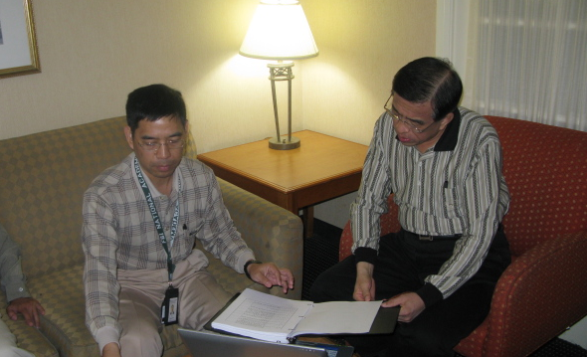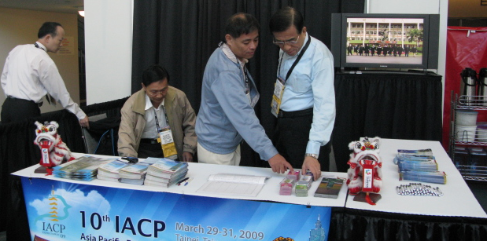
駐美連絡官柯慶忠向伊副署長簡報情形
伊副署長於本署攤位督導設置情形
捌、附錄-照片
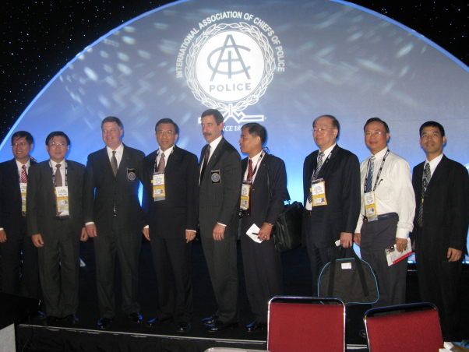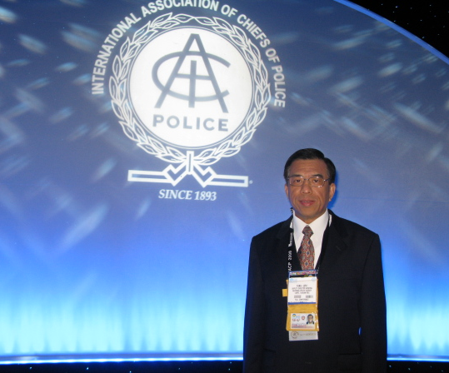
本署代表團於開幕典禮會場合影留念
伊副署長於會場會旗前合影
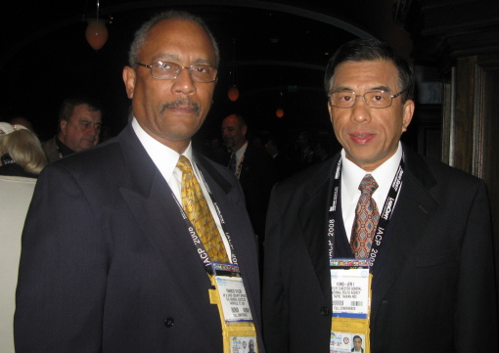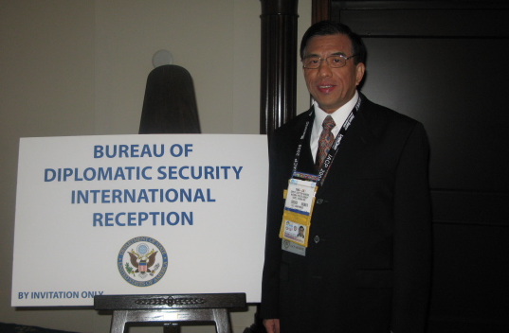
伊副署長與美國前助理國務卿FRANCIS TAYLOR先生合影
伊副署長參加美國安全局酒會

